[邢台学院化学与化学工程学院ChemElectroChem论文被撤稿](https://mp.weixin.qq.com/s?__biz=Mzk0OTY1MDkwOQ==&mid=2247486762&idx=2&sn=ffaf9249cb4cefed18e0bc7762eba68e)

原创sleuth[Research Integrity](javascript:void(0);)2025-04-15 23:17:37新加坡



Research Integrity

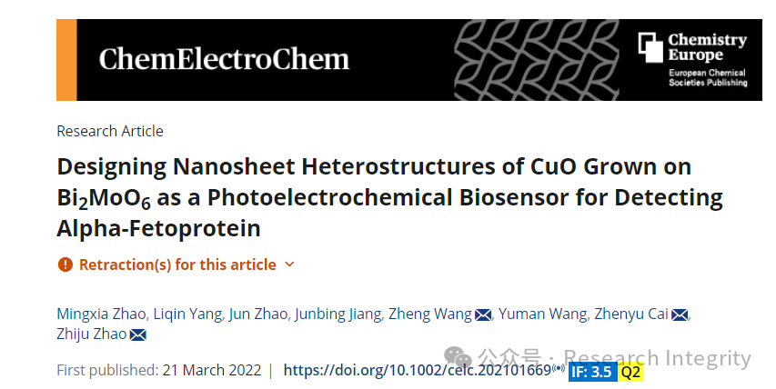

2022 年 3 月 21 日，由邢台学院化学与化工学院的 Mingxia Zhao、Liqin Yang、Jun Zhao 等多位学者撰写的名为 “Designing Nanosheet Heterostructures of CuO Grown on Bi2MoO6 as a Photoelectrochemical Biosensor for Detecting Alpha‐Fetoprotein” 的论文，在 Wiley Online Library 上的 ChemElectroChem 杂志发表。该研究旨在设计一种基于在 Bi2MoO6 上生长 CuO 纳米片异质结构的光电化学生物传感器，用于检测甲胎蛋白。

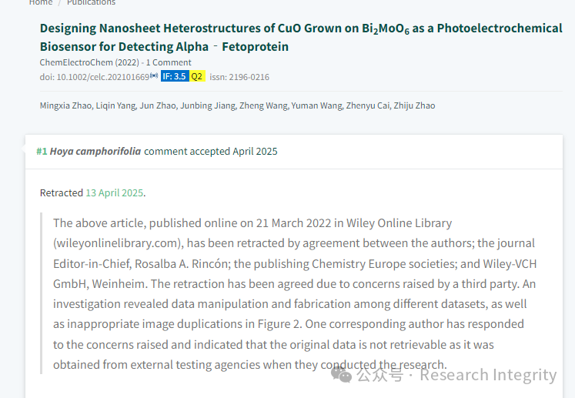

然而，2025 年 4 月 13 日，这篇论文被撤稿。撤稿是经作者、期刊主编 Rosalba A. Rincón、出版方 Chemistry Europe societies 以及 Wiley-VCH GmbH 多方协商一致决定的。撤稿原因是有第三方提出质疑，经调查发现，论文存在不同数据集的数据操纵和伪造问题，在图 2 中还出现了不恰当的图像重复。其中一位通讯作者回应称，原始数据因来自外部检测机构，现已无法找回。

此次撤稿事件给科研界敲响警钟，论文的真实性和可靠性是科研成果的基石，任何数据造假行为都将严重损害科研的严谨性和学术声誉。这也提醒科研人员在研究过程中务必坚守学术道德，确保研究数据的真实、准确和可追溯，维护学术环境的纯净。

https://chemistry-europe.onlinelibrary.wiley.com/doi/10.1002/celc.202101669

**来源：公众号Research Integrity，转载请注明出处，若没注明学术诚信公众号出处，构成侵权。后台联系客服微信：BikElisabeth**

免责声明：

质疑信息来源于Pubpeer，提及人名均为音译

对于文章内容的真实性、完整性、及时性

本公众号不做任何保证或承诺，仅供读者参考

未经授权禁止转载！

转载请勿更改原文内容及格式！

如有转载需求或合作事宜

可添加下方客服微信或推送邮件到researchintegrity@qq.com

